к приказу Управления образования
администрации Ермаковского района
от «____» 2022г.
№ ______________
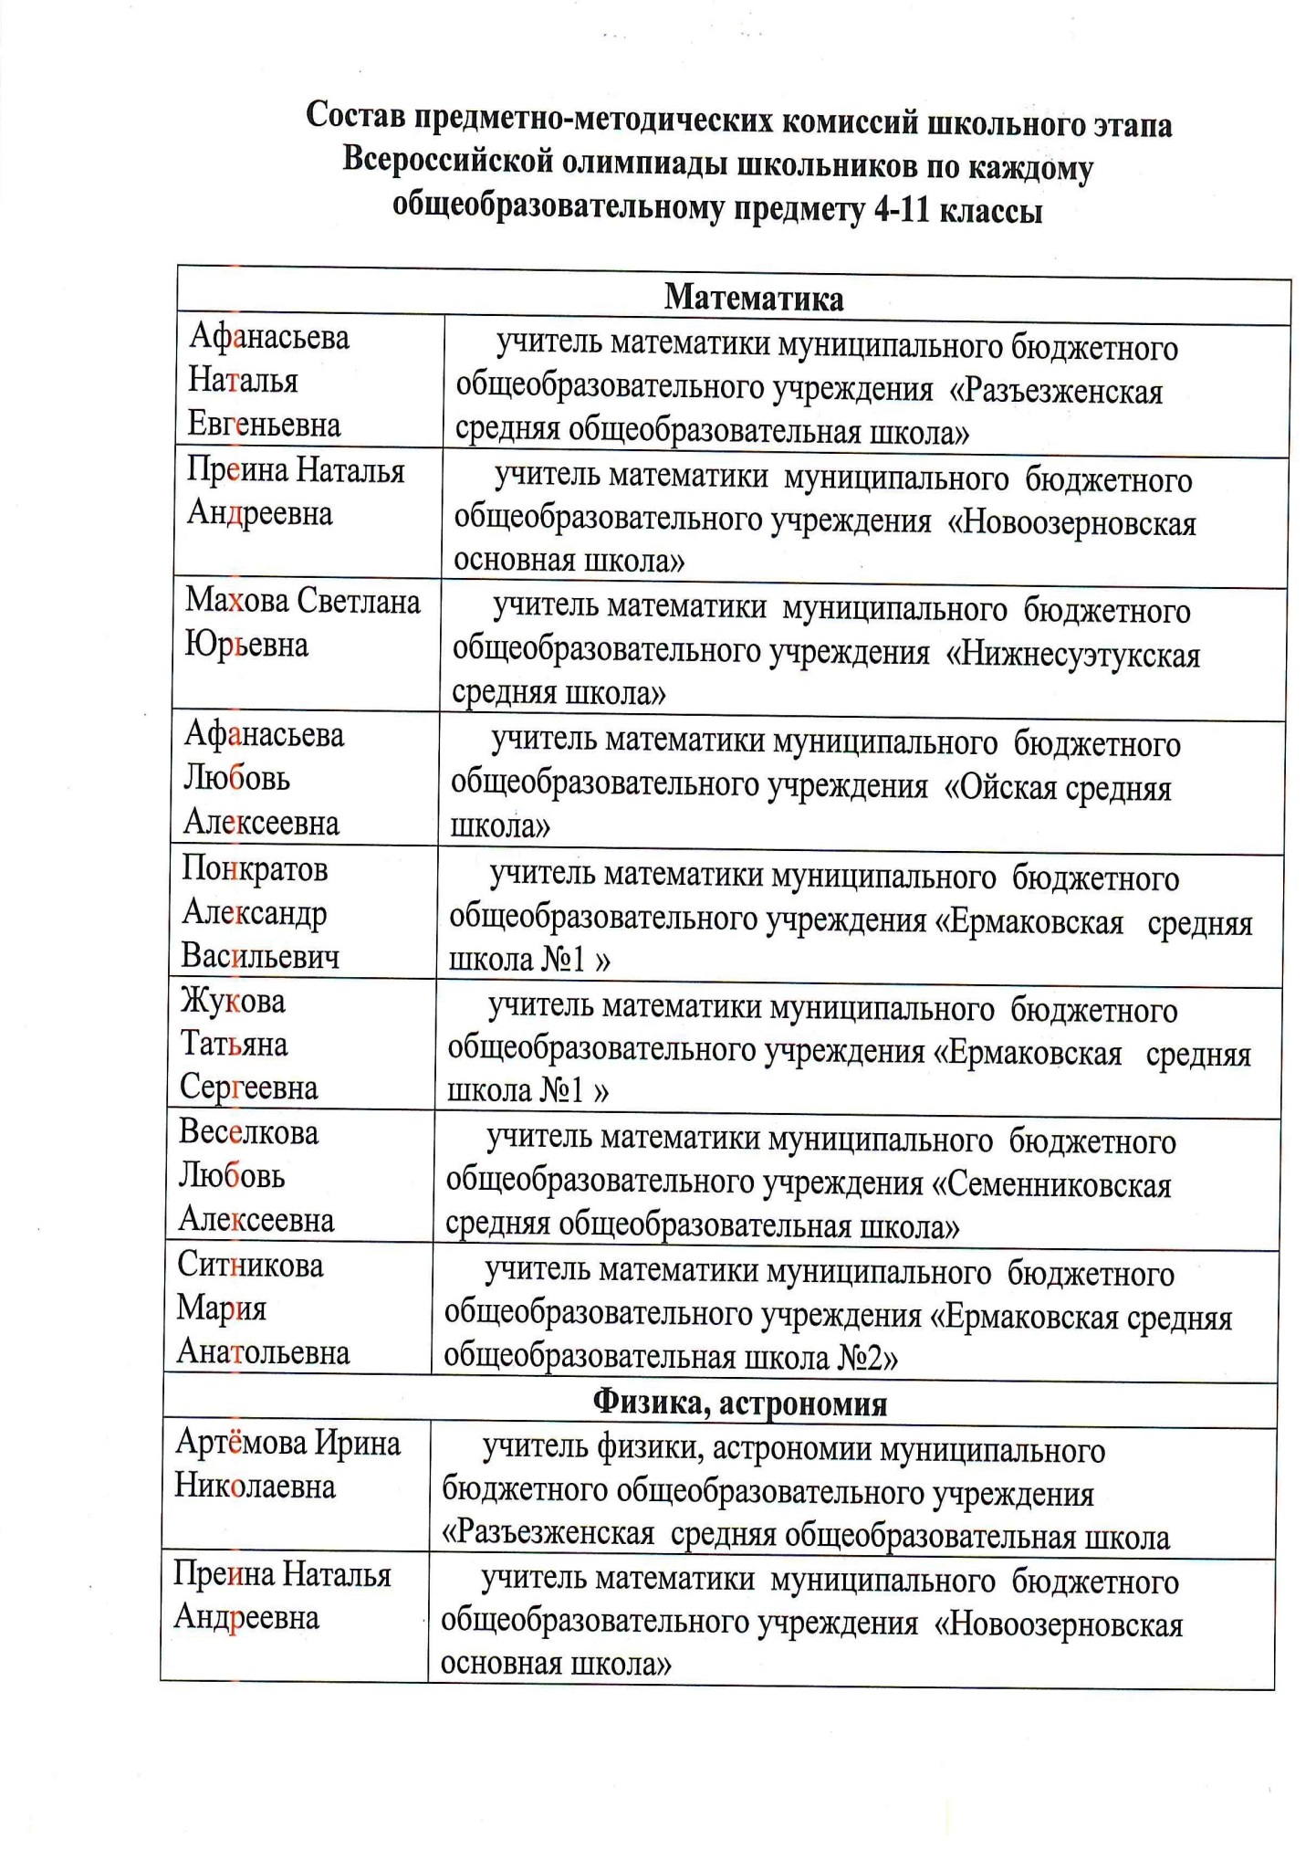

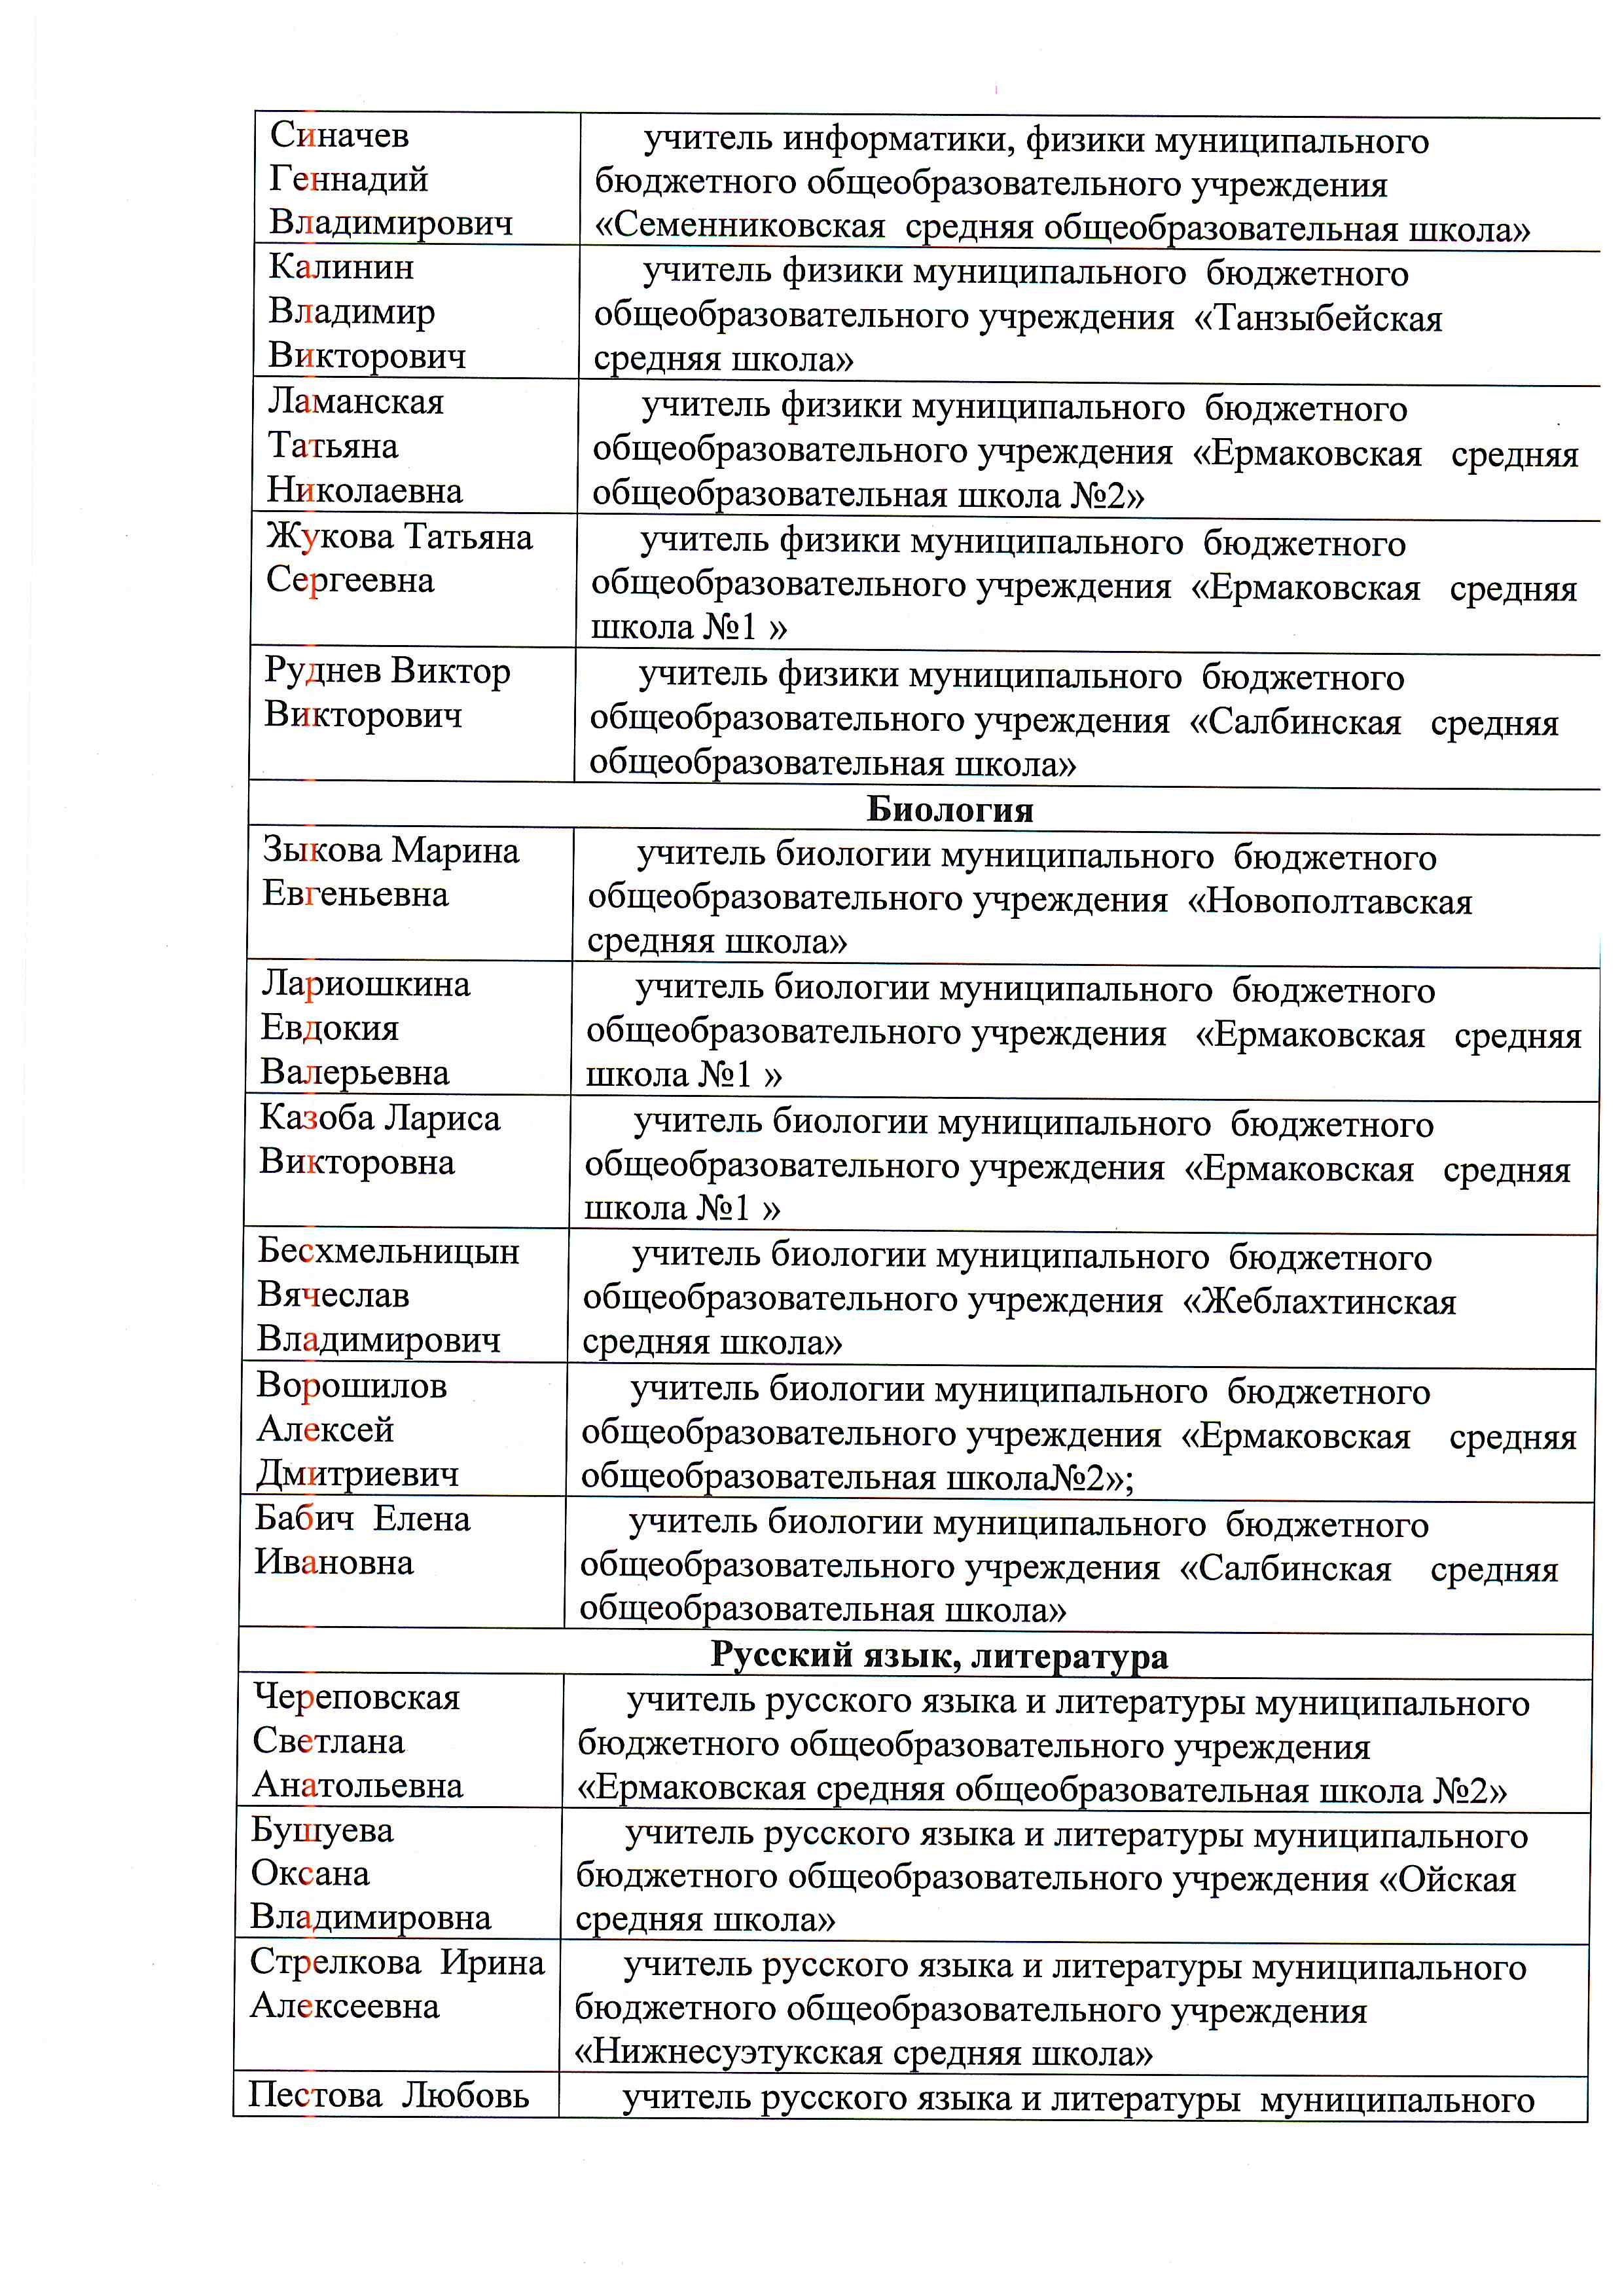
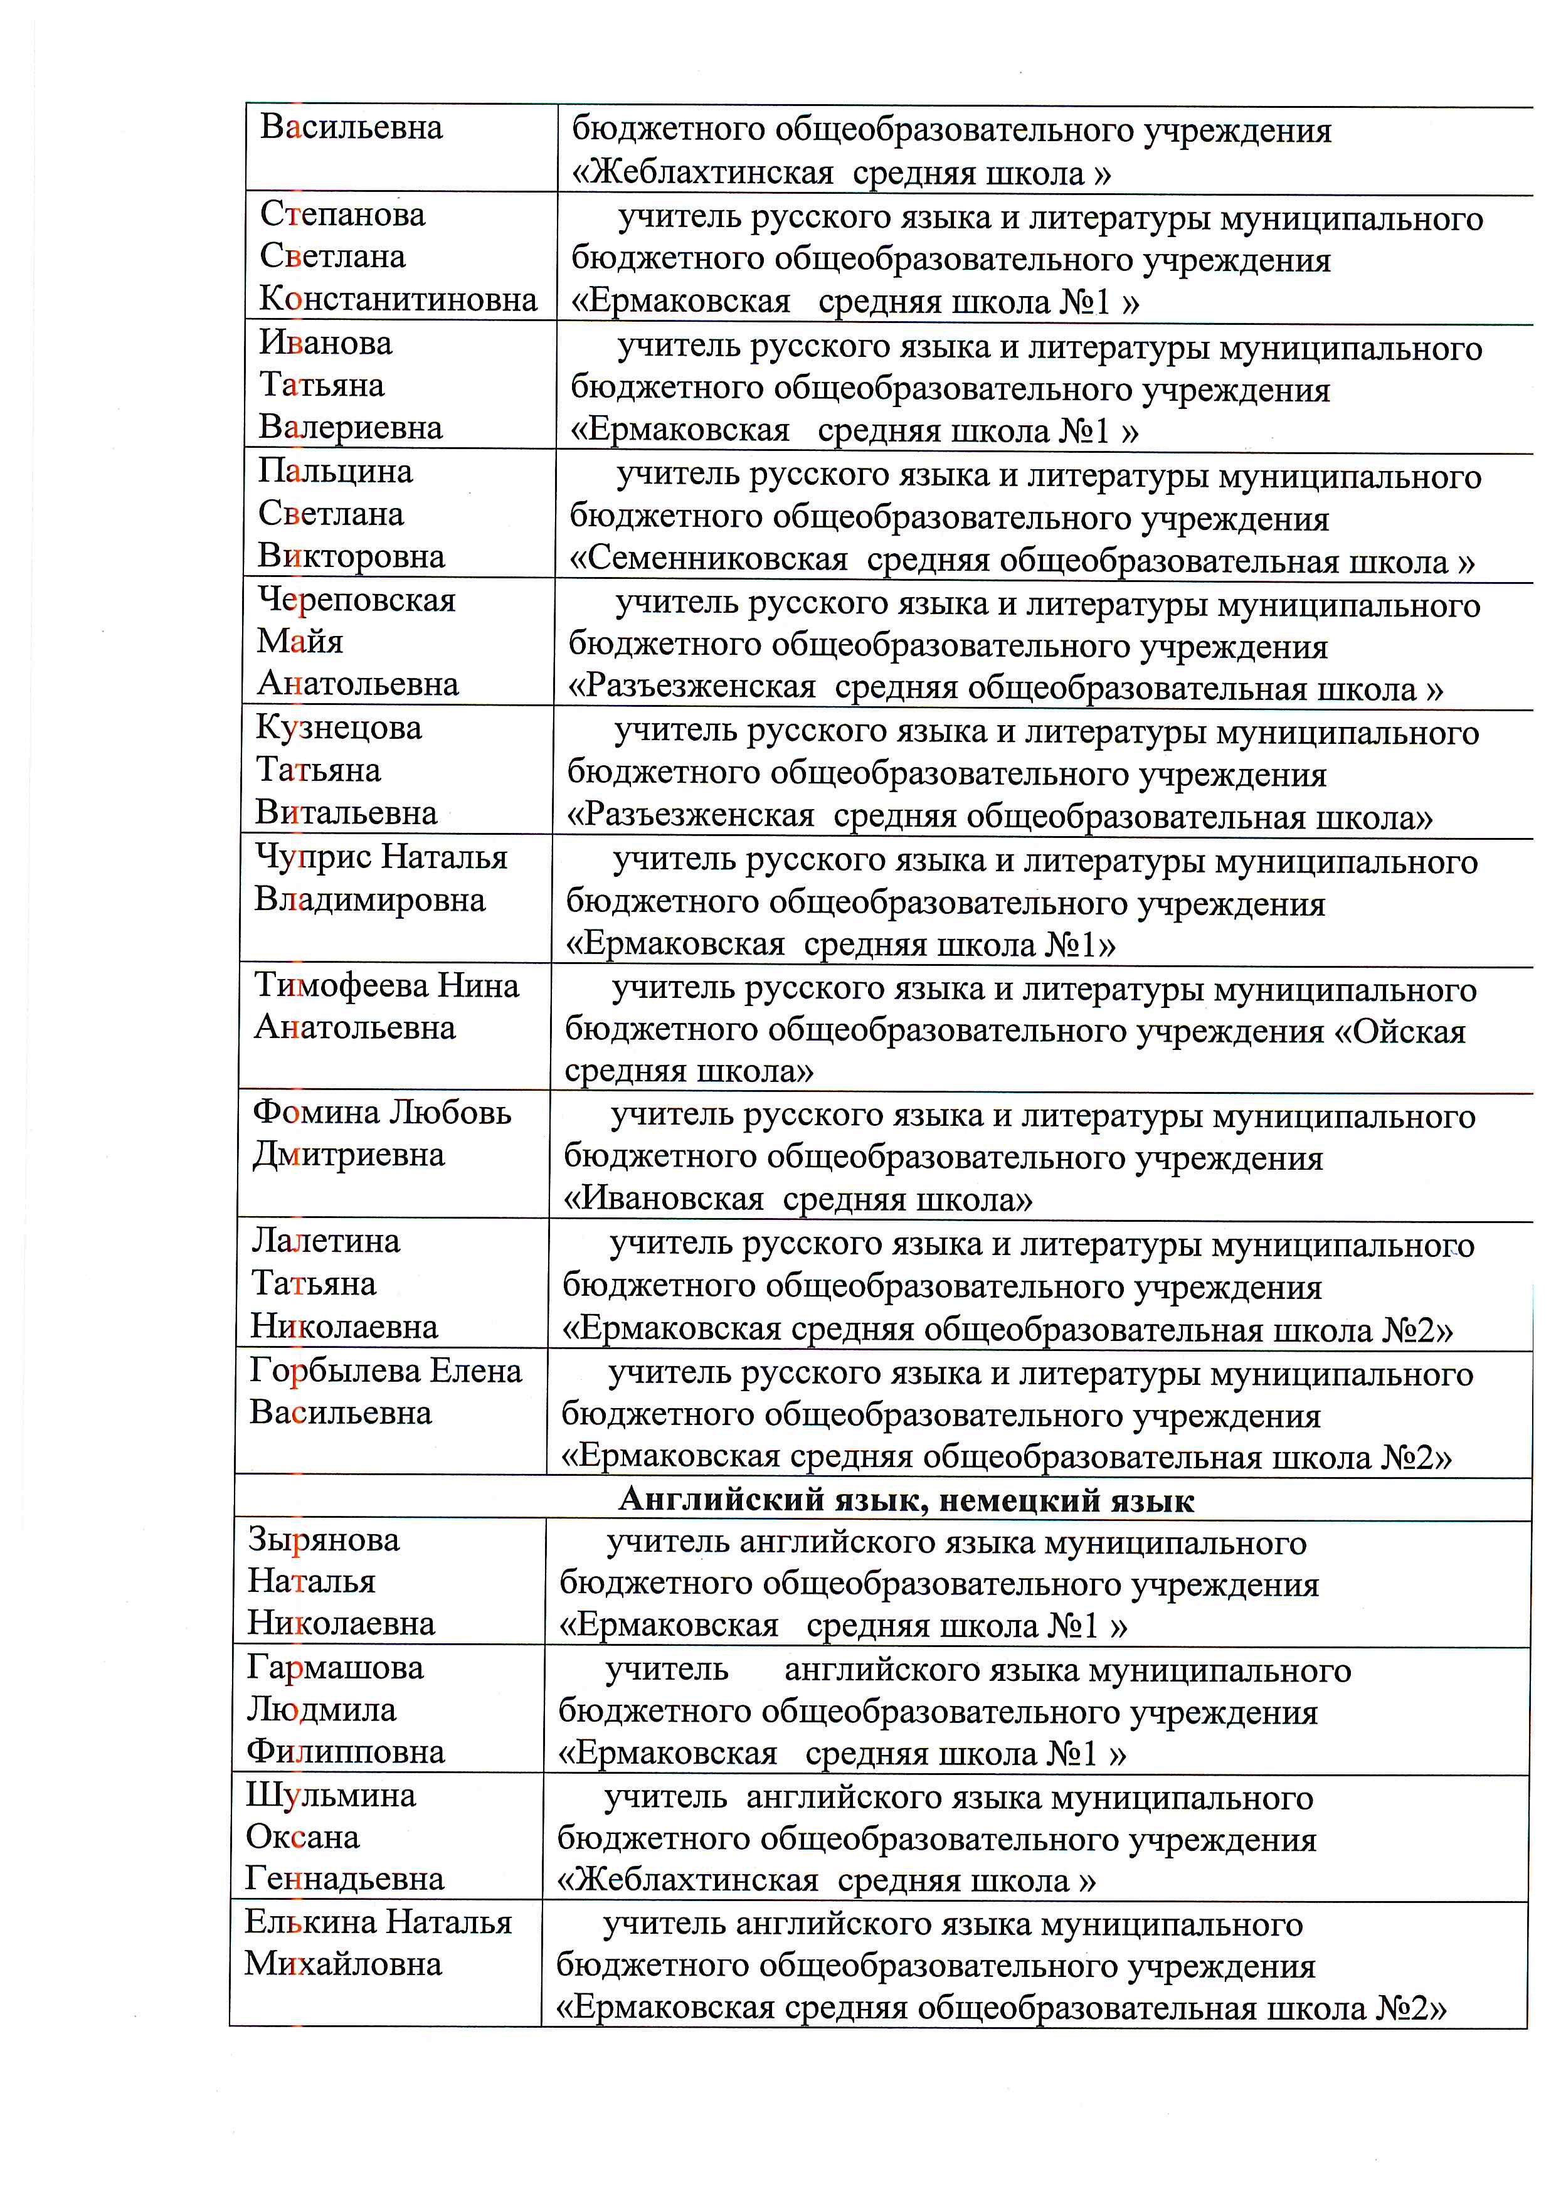
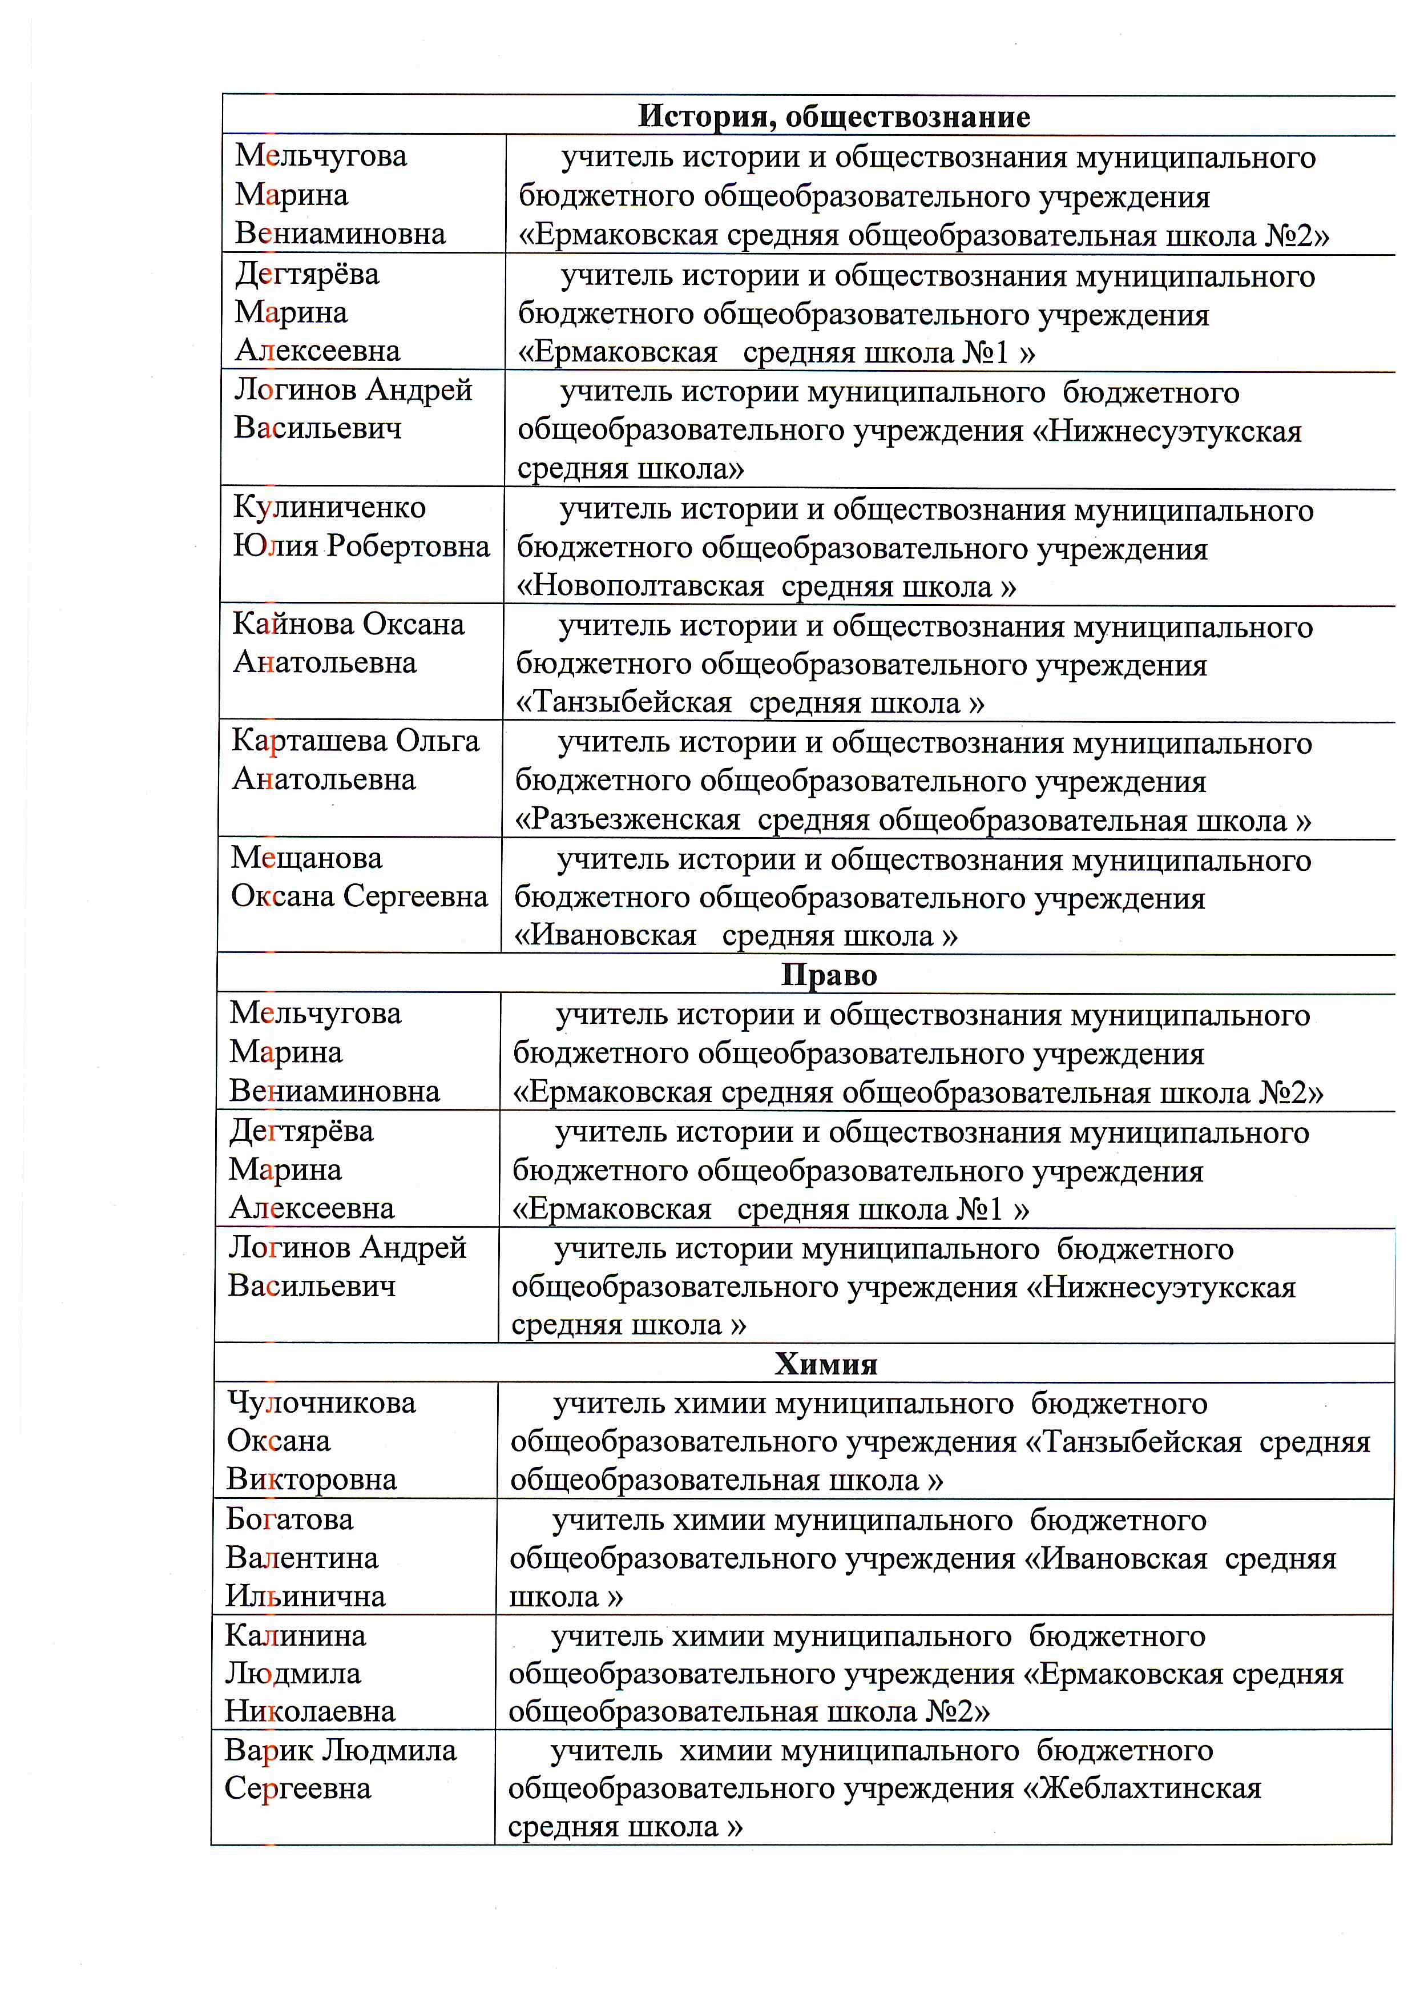
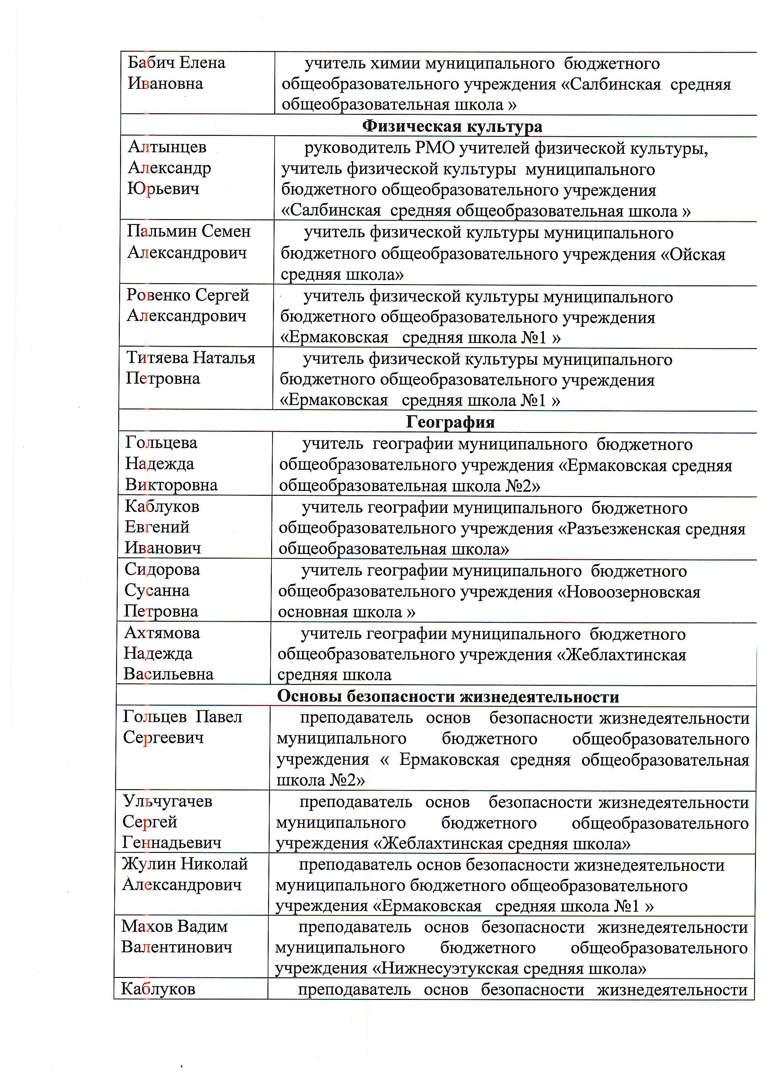
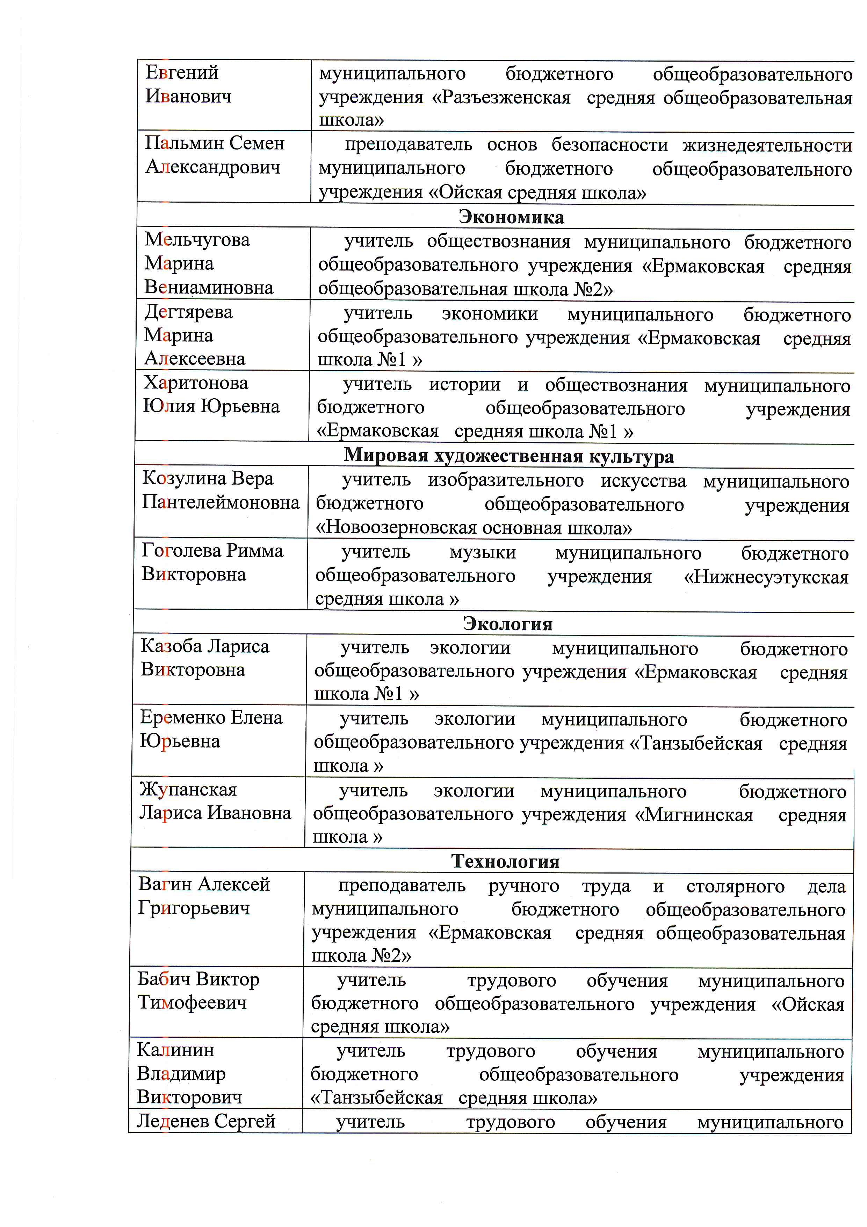
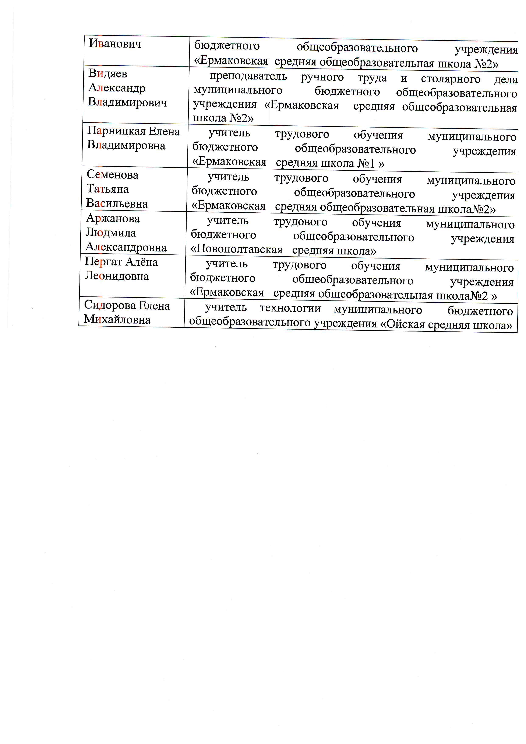

Информатика
Синачев Геннадий Владимирович | учитель информатики муниципального бюджетного общеобразовательного учреждения «Семенниковская средняя общеобразовательная школа»
Попов Олег Геннадьевич | учитель информатики муниципального бюджетного общеобразовательного учреждения «Ермаковская средняя школа №2»
Котельникова Галина Анатольевна | учитель информатики муниципального бюджетного общеобразовательного учреждения «Салбинская средняя школа»

